SCRIBUS

Publication Assistée par Ordinateur

Présentation
Scribus est un logiciel de PAO, multiplateforme et distribué sous licence libre GNU GPL.
Il fonctionne nativement sur Windows, Mac OS, et Linux. Il est connu pour son large éventail de fonctionnalités de mise en page, comparable aux principales applications professionnelles dans le domaine de la PAO, telle que Adobe InDesign par exemple.
Il est conçu pour permettre la mise en page de façon flexible, et a la capacité de préparer des fichiers pour des équipements professionnels d'impression.
Il peut servir à réaliser des dépliants, des plaquettes, des livres ou des magazines, et tout type de document destiné à être imprimé ou à être visualisé sous forme numérique.

Installation
Pour installer Scribus, il faut avant tout télécharger le fichier d'installation. Il faut donc se rendre sur le site https://www.scribus.net
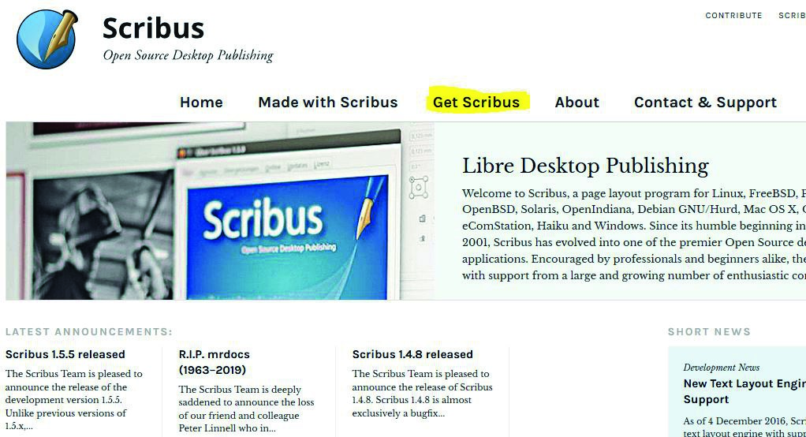
Une fois que l'on est sur le site, il suffit de cliquer sur "Get Scribus".
puis "Take me the download" pour la version stable qui est la version 1.4.x ou la version en développement 1.5.x pour bénéficier de la toute dernière mouture du logiciel (peut comporter des bugs).
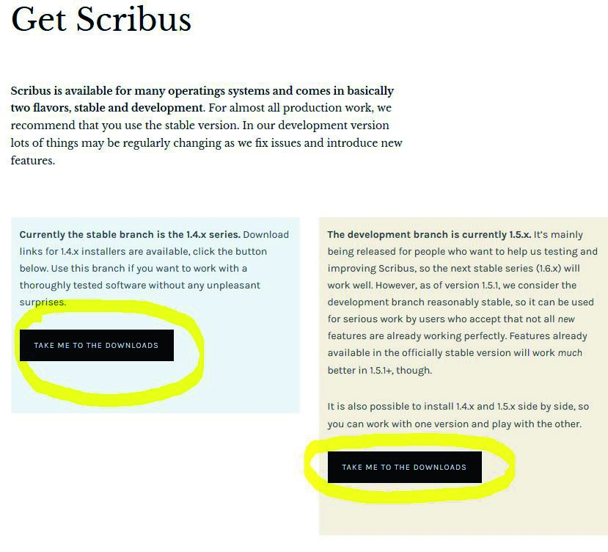

Ensuite on choisit l'architecture qui correspond à son PC.
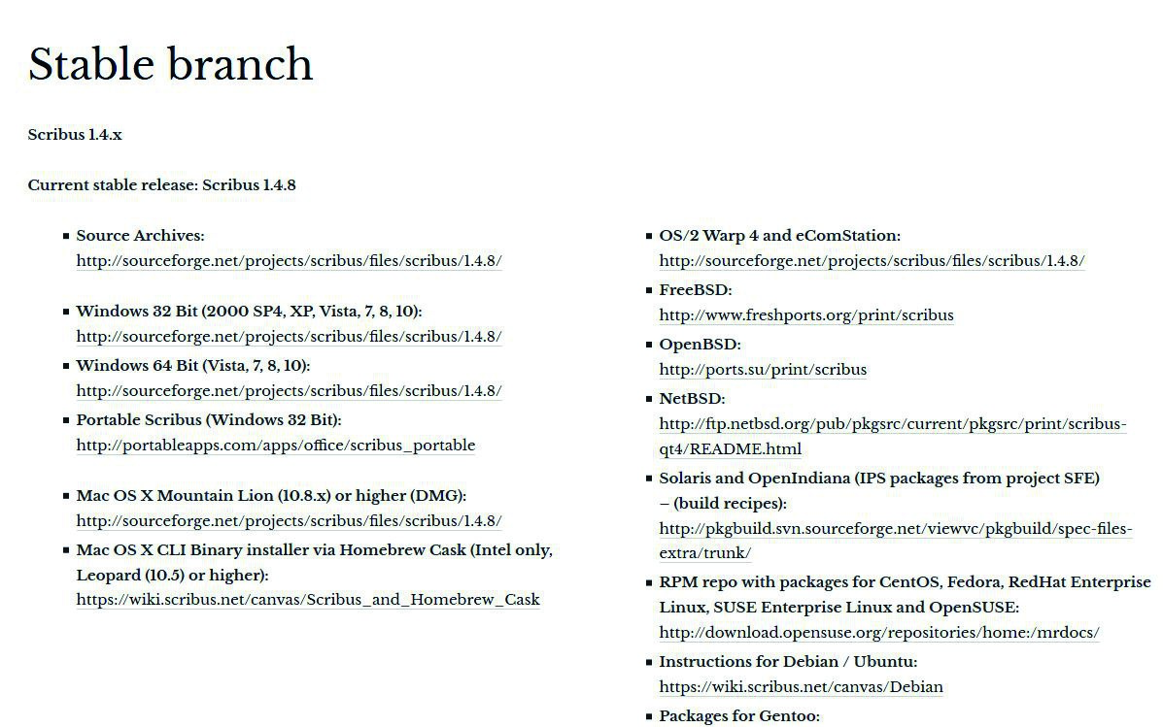
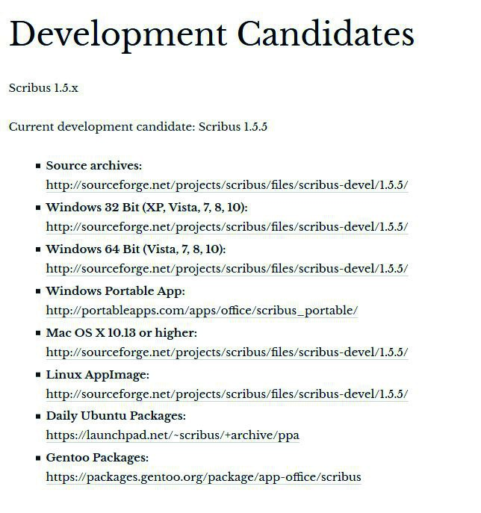
Enfin on clique sur le lien de téléchargement de sa version.
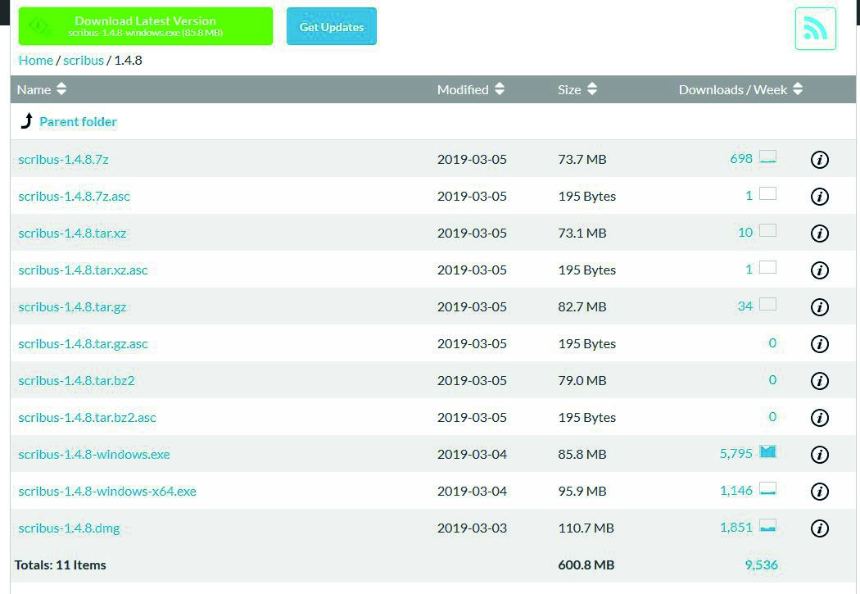
Une fois le téléchargement terminé, double cliquez sur le fichier pour lancer son exécution. Suivez la procédure d'installation jusqu'au bout.
Afin de finaliser l'installation, il vous reste à installer la librairie GostScript. Rendez­vous sur le site
https://www.ghostscript.com/download/gsdnld.html et téléchargez la version correspondante à votre architecture puis lancez l'installation.
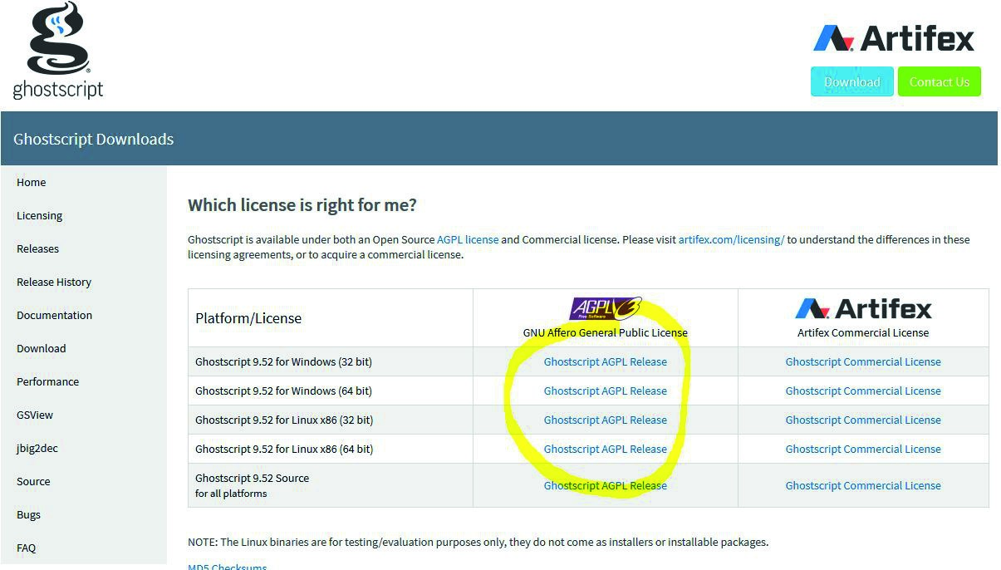

Nouveau document
Rendez­vous dans le menu "Fichier" puis "Nouveau".
Une fenêtre s'ouvre, et nous propose de choisir le type de document. Estce­que l'on souhaite un document en page simple, un document en page en regard, un document en trois volets, en quatre volets ?
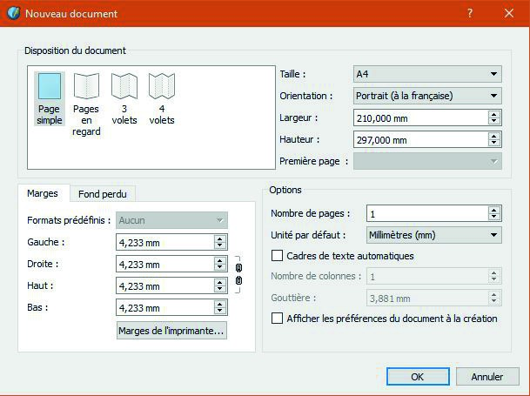
Nous avons la taille du document, par défaut c'est de l'A4 mais on peut tout à fait choisir une autre taille. L'orientation, portrait ou paysage, nous allons garder portrait.
La largeur et la hauteur du document sont exprimées en points, qui est l'unité par défaut, mais on peut la changer sous "Unité par défaut" et choisir à la place du point, le millimètre. Nous avons la possibilité d'intégrer des cadres de texte automatiques sur le document que l'on va créer en choisissant le nombre de colonnes.
Nous avons les marges de l'imprimante qui permettent de ne pas perdre d'impression lorsque l'on imprime.
Alors qu'est­ce­que cela veut dire ?
Certaines imprimantes n'impriment pas en pleine page, c'est à dire qu'elles conservent une marge, de cinq millimètres environ sur tout le tour de la page, qui ne sera pas imprimée. Donc c'est intéressant ici de définir en fonction de son imprimante quelles sont les marges minimales de l'imprimante.Nous pouvons également définir le nombre de pages que devra comporter le document.
Et on va cliquer sur "Ok" pour finir, pour créer le document.

La fenêtre propriétés

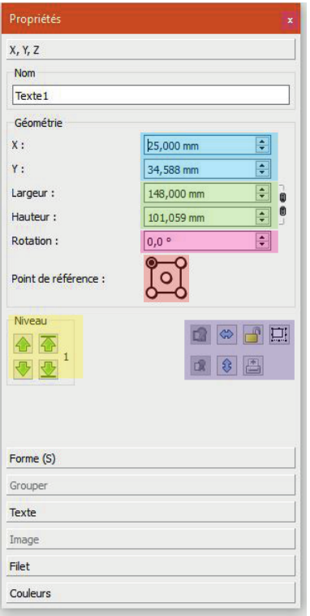La fenêtre propriétés est la fenêtre que vous allez sans doute le plus utiliser. En effet, elle vous permet de modifier les propriétés des différents objets (texte, image, formes, …) que vous allez créer sur votre document.

Elle comporte 7 onglets que nous allons détailler.

Onglet "X, Y, Z"

Les réglages présents sur cet onglet vous permettent de modifier finement les positions sur l'axe des x et y, les dimensions en largeur et hauteur.
Vous pouvez également appliquer une rotation à l'objet sélectionné autour du point de référence. Ce point de référence peut être modifier, notez que sa modification influera sur les valeurs de positions.
Vous pourrez modifier le positionnement sur l'axe z à l'aide des boutons Niveau.
Enfin une série de boutons vous permettrons les actions suivantes :
­ Grouper les objets sélectionnés
­ Retourner horizontalement l'objet
­ Verrouiller ou non l'objet
­ Verrouiller ou non les dimensions de l'objet
­ Dégrouper les objets
­ Retourner verticalement l'objet
­ Activer ou non l'exportation de l'objet

Onglet "Forme (S)"
Sous cet onglet, vous allez pouvoir appliquer une forme à votre cadre
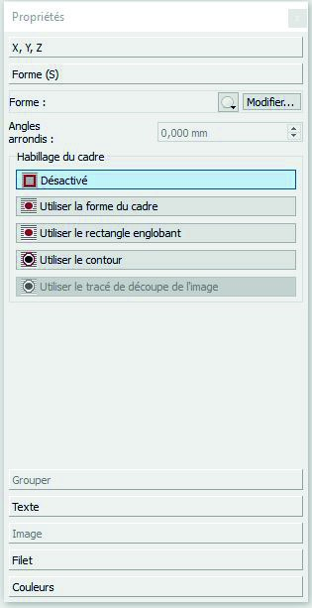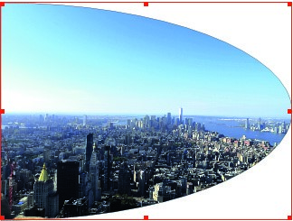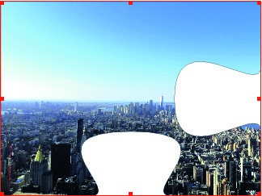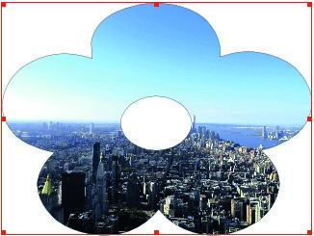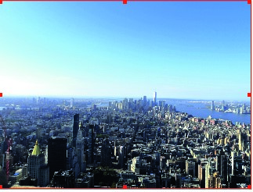

Vous allez pouvoir également modifier le tracé du contour du cadre.
A l'aide de la fenêtre Points vous pourrez déformer le cadre:
­ déplacer, ajouter, supprimer les points de contrôle
­ appliquer des contraintes de déformation: étirer, tourner, agrandir et rétrécir.
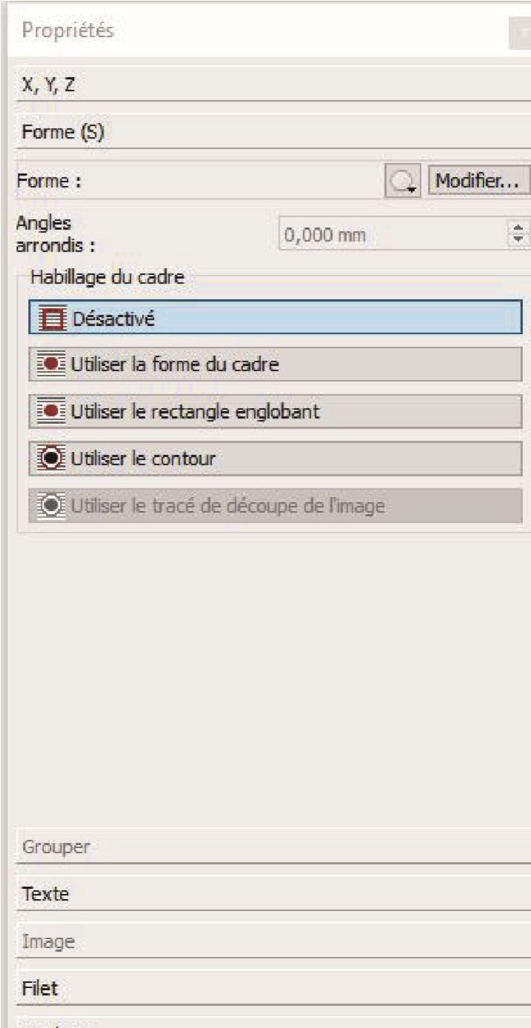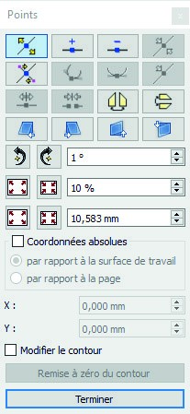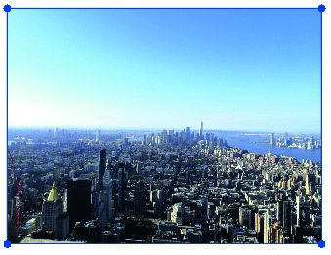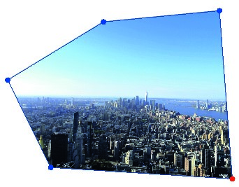

Vous allez pouvoir arrondir les angles de votre cadre. Notez que cet effet ne s'applique que sur les cadres de forme carré ou rectangulaire.
L'arrondi peut être positif ou négatif.
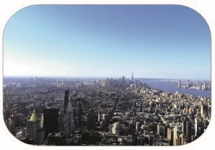
Arrondi positif
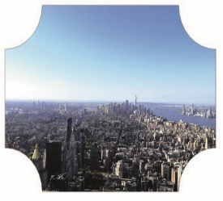
Arrondi négatif
Enfin, vous allez pouvoir définir la façon dont le texte va s'adapter au cadre. Notez que le cadre de texte qui s'adaptera doit être situé à un niveau inférieur sur l'axe Z.
Utiliser :
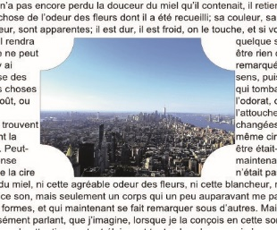 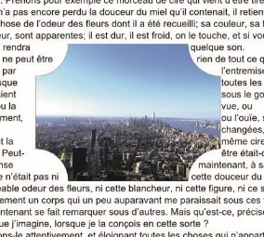 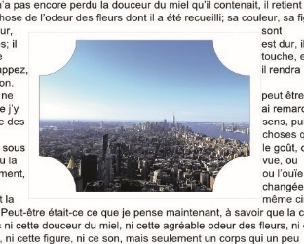
la forme du cadre le rectangle englobant le contour
Onglet Grouper

L'onglet grouper offre les mêmes options que l'onglet forme mais pour les groupes d'objets et propose également le réglage de l'opacité du groupe.
Pour grouper des objets, sélectionnez les en effectuant un clic gauche dessus et en maintenant la touche majuscule enfoncée. Enfin effectuez un clic droit sur la zone sélectionnée et choisissez l'option "Grouper".

Onglet texte
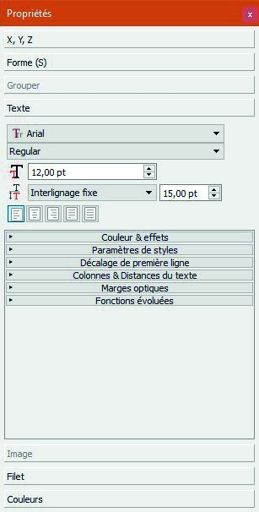

L'onglet Texte vous permet d'apporter tous les réglages relatifs au texte situé dans le cadre sélectionné.
Vous pouvez choisir une police de caractère, son style, sa taille et son interlignage.
Vous pouvez sélectionner l'alignement du texte par rapport au cadre.
Et enfin vous pouvez modifier sa couleur, son style, le décalage de la première ligne, le nombre de colonnes au sein du cadre ainsi que la distance du texte par rapport au cadre.
Exemple d'adaptation de texte dans son cadre
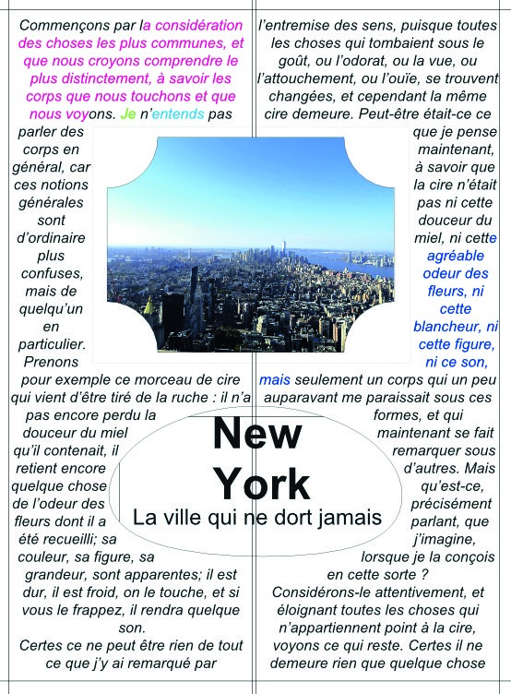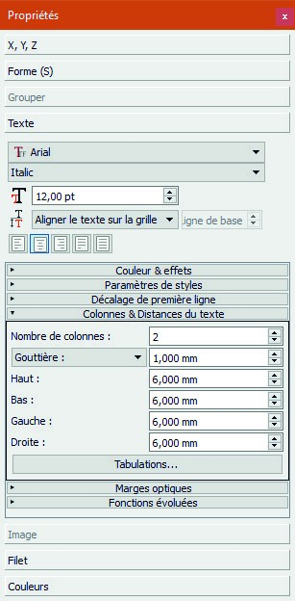

Onglet image

Cet onglet vous permet de modifier la mise à l'échelle de l'image dans son cadre et de lui appliquer des effets.
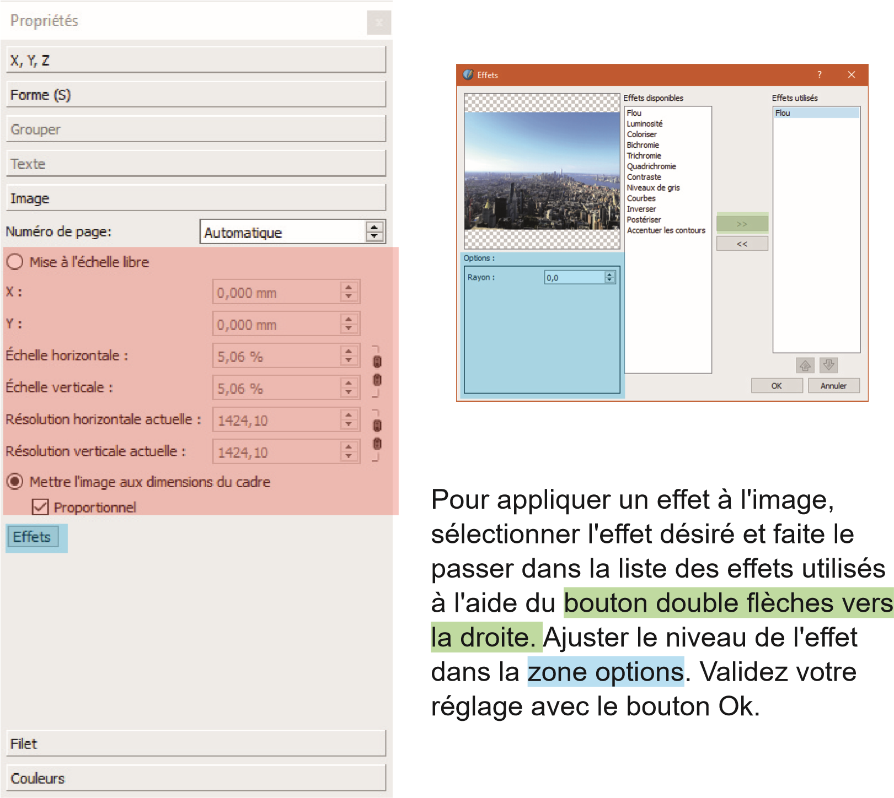

Onglet Filet

Il permet de modifier le contour des cadres et des filets si vous en avez dessiné.
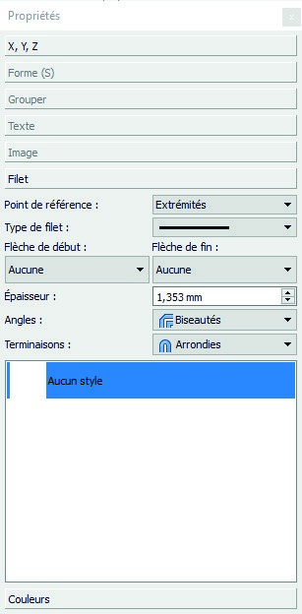
Pour les contours de cadres, seuls les options « type de filet » et épaisseur » sont applicables.
Pour les filets, toutes les options sont utiles.
Onglet Couleurs

Il vous permet de modifier les couleurs de fond de cadre et de filet. Vous pouvez modifier le taux de saturation de la teinte, l'opacité du cadre et son mode de fusion avec les objets situés sur les cadres inférieurs.
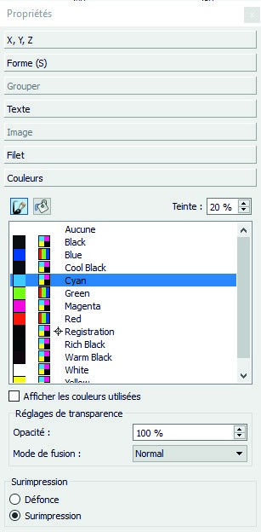

Les cadres de texte

Pour insérer un cadre de texte, utilisez le menu "Insérer", autre solution, dans la barre d'outils, utilisez l'outil "insérer un cadre de texte", qui se trouve juste à côté de l'outil "Sélection". C'est une petite page avec un A.
La zone de texte dessinée est vide, pour modifier son contenu, là encore deux possibilités.
La première : effectuer un double clic gauche à l'intérieur de cette zone et on se retrouve en modification de texte, c'est à dire que l'on peut saisir du texte.
La seconde, on sélectionne la zone de texte, on effectue un clic droit sur cette zone et on sélectionne l'option "Modifier le texte". Cela ouvre une fenêtre, qui est l'éditeur interne de texte qui va permettre de modifier le texte, bien entendu, mais également la police, la taille de police, l'espacement des caractères, l'alignement, les options sur le texte (souligné, exposant, indice, petites capitales, grandes capitales, barré, etc…), l'espacement et les couleurs.
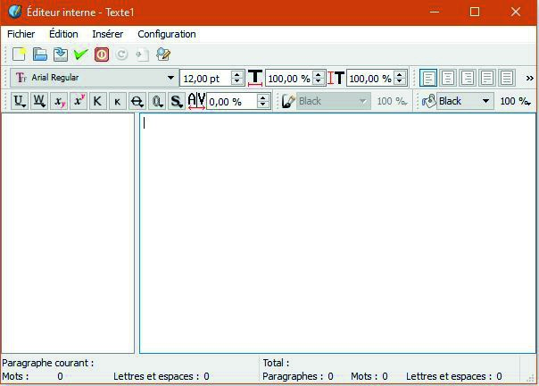
Petite particularité de cet éditeur de texte, toutes les modifications effectuées dans cette zone ne sont pas visibles directement sur le document, il va falloir pour cela valider les modifications avec la coche verte.

Lier des cadres de texte

Il peut arriver que votre texte soit trop long pour un cadre de texte. La solution dans ce cas, consiste à le faire se déverser dans un autre cadre de texte.
Dessinez un cadre de texte supplémentaire, sélectionnez le cadre de texte dont le texte est trop long, ouvrez le menu «Objet» puis «Lier les cadres de texte» et enfin effectuez un clic gauche sur le nouveau cadre de texte.
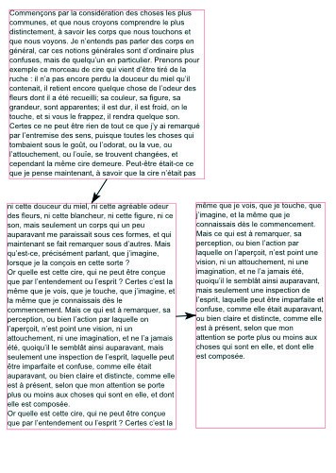

Les cadres d’image
Pour ajouter un cadre d’image plusieurs possibilités :
passer par le menu « Insérer » puis « cadre d’image » ou autre possibilité, utiliser le bouton de la barre d’outils "Insérer un cadre d’image". Cela se traduit par l’apparition d’un cadre vide barré d’une croix. 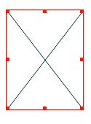
Pour importer une image dans ce cadre, effectuez un clic droit sur ce cadre, allez dans le menu « contenu » et « Importer une image ». Naviguez jusqu’à l’emplacement de votre image, sélectionnez­la et enfin cliquez sur le bouton « Ok ». Vous pouvez également effectuer un glisser­déposer directement depuis l'explorateur. Scribus ajoutera automatiquement un cadre d'image avec votre image.
En fonction de la taille de votre cadre d’image et de la taille de l’image, il se peut que votre image ne soit pas affichée entièrement. Là encore vous avez deux possibilités.
La première, c’est adapter l’image au cadre. 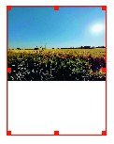
Effectuez un clic droit sur le cadre d'image et choisissez l’option « Ajuster l’image au cadre ».
La seconde adapter le cadre à l’image. 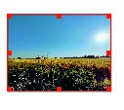
Afin d'avoir un cadre d'image à la même dimension que l'image, nous allons adapter cette fois­ci le cadre à l’image. De nouveau, un clic droit, « Adapter le cadre à l’image ».

Les calques

Comme les logiciels de traitement d'image, Scribus offre la possibilité d'utiliser un empilement de calques.
Le nombre n'est pas limité, et le résultat est visible en vue de dessus par transparence. Ainsi un calque situé en haut de la pile recouvrira ceux du dessous.
L'intérêt d'utiliser les calques dans Scribus est de vous permettre de segmenter votre composition en plusieurs couches. Ceci va vous permettre de modifier tous les objets présents sur ce calque sans intervenir sur les autres calques.
Pour gérer les calques vous devrez afficher la fenêtre « Calques ». Ouvrez le menu « Fenêtres » puis cochez l'option « Calques ».
Depuis cette fenêtre Calques, vous pouvez :
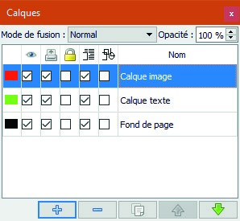
Afficher ou pas le calque Rendre imprimable ou pas le calque
Verrouiller ou déverrouiller le calque
Activer ou désactiver l'habillage du texte
Activer ou désactiver le mode contour
Vous pouvez renommer les calques, modifier le mode de fusion et l'opacité. Enfin vous pouvez créer, supprimer ou dupliquer des calques et modifier leurs positions dans l'empilement. Vous trouverez également sur cette fenêtre des indicateurs en couleur qui indiquent à quel calque appartient un objet.
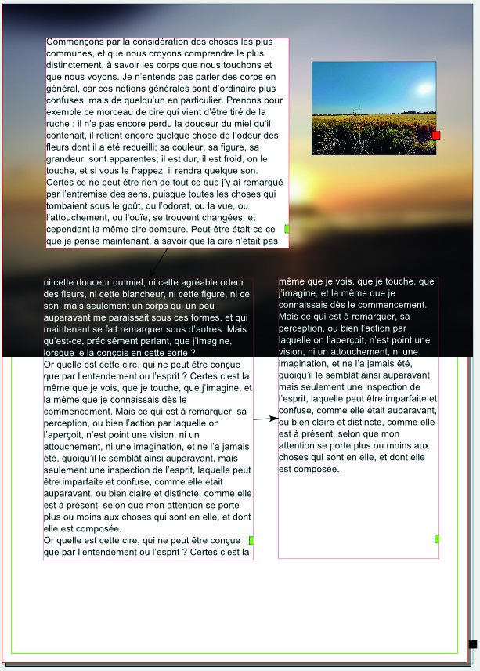Pour afficher ces indicateurs, rendez-vous dans le menu « Affichage » et cochez l'option « Afficher les indicateurs de calques ». Pour illustrer ceci, nous avons sur le document présenté ci-dessous la présence de trois calques, "fond de page", "calque texte" et "calque image" respectivement repérés par les couleurs noire, verte et rouge
On retrouve sur le document les repères correspondants sur chaque objet, ce qui permet de savoir très rapidement quel calque sélectionner pour modifier tel ou tel objet.

Les gabarits
Les gabarits permettent d'enregistrer une construction de page afin de pouvoir la réutiliser lors de l'ajout de nouvelles pages au document.

Création
Pour créer un gabarit, ouvrez le menu « Edition » puis sélectionnez l'option « Gabarits ».
Le choix de cette option vous ouvre le mode édition de gabarit ainsi que la fenêtre « Editer les gabarits ».
Cette fenêtre vous permet d'ajouter, de dupliquer, d'importer depuis un autre document ou de supprimer un gabarit. Elle vous affiche également les gabarits existant pour ce document. Seul un gabarit "Normal" existe par défaut.
En mode édition de gabarit, votre document disparaît pour laisser la place à une page vierge, ceci afin de construire le gabarit.
Commencez par cliquer sur le bouton «Ajoutez un nouveau gabarit» et donnez lui un nom. 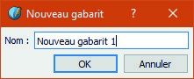
Ajoutez ensuite sur la page tous les objets nécessaires sur le gabarit. Lorsque vous avez terminé, fermez simplement la fenêtre « Editer les gabarits ». Votre nouveau gabarit est enregistré automatiquement et est prêt à être utilisé.

Utilisation
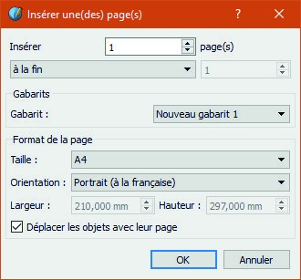Vous pouvez utiliser votre nouveau gabarit lorsque vous ajoutez une page à votre document.
Vous pouvez à tout moment appliquer un gabarit à une page existante. 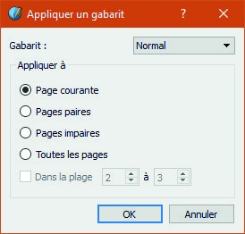
Ouvrez le menu « Page » et
choisissez l'option « Appliquer un gabarit... » Sélectionnez le gabarit à appliquer, la ou les pages sur lesquelles l'appliquer et validez avec le bouton « Ok ».

Les styles
Comme pour les gabarits, vous pouvez enregistrer des styles afin de les utiliser sur votre document. Pour éditer les styles, ouvrez le menu
« Edition » puis choisissez l'option « Styles... ».
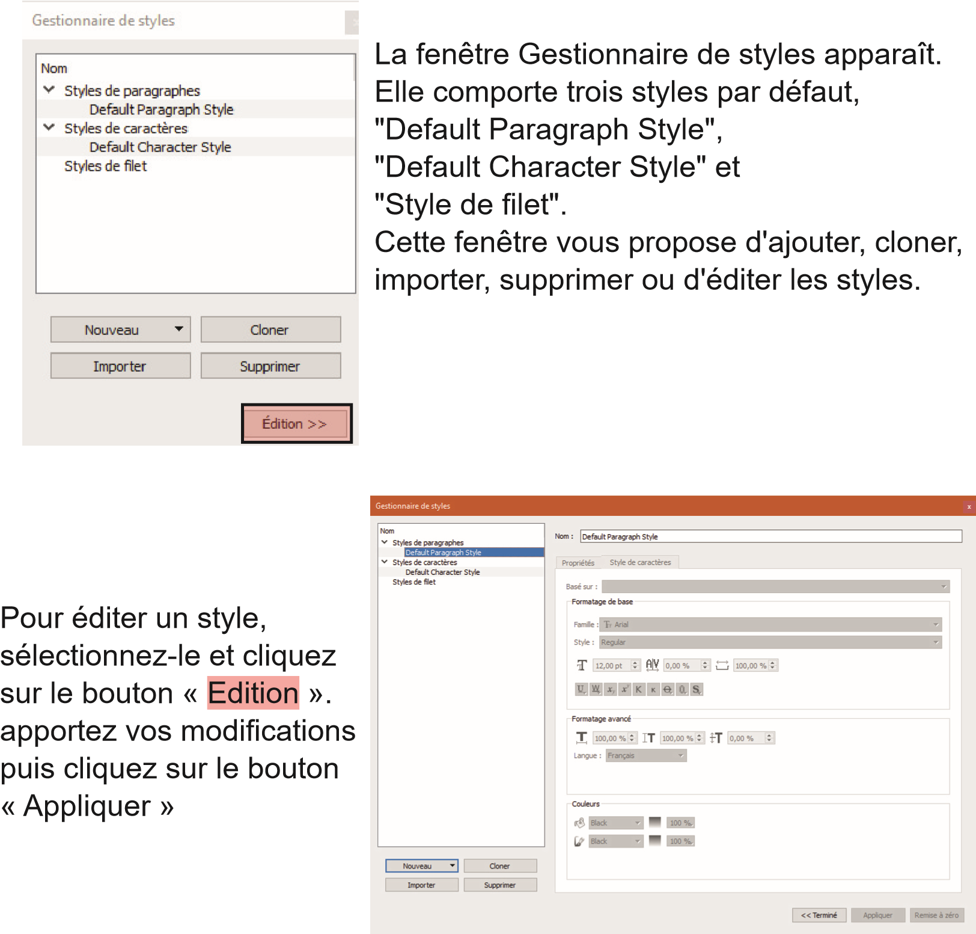
Pour cloner un style, sélectionnez-le puis cliquez sur le bouton « Cloner » et renommez le nouveau style créé.
Pour ajouter un style, utilisez le bouton « Nouveau », nommez le et effectuez vos choix.
Vous retrouverez tous les styles que vous créez dans la fenêtre 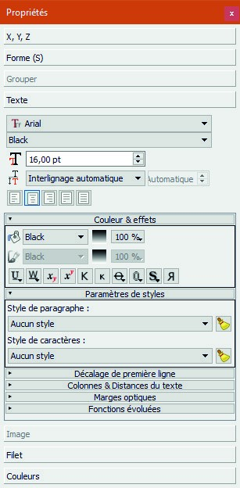
« Propriétés » sous l'onglet « Texte ». Pour appliquer un style, sélectionnez un cadre de texte et sous l'onglet « Texte » ­ « Paramètres de style », sélectionnez dans les listes déroulantes le style désiré.

Mes notes
Table des matières
Présentation 2
Installation 3
Nouveau document 6
La fenêtre propriétés 9
Onglet "X, Y, Z" 10
Onglet "Forme (S)" 11
Onglet Grouper 15
Onglet texte 15
Onglet image 17
Onglet Filet 18
Onglet Couleurs 18
Les cadres de texte 20
Lier des cadres de texte 21
Les cadres d’image 22
Les calques 24
Les gabarits 26
Création 26
Utilisation 27
Les styles 28
Mes notes 30

